## & | ~ >> << >>>运算符

8&9 =00001000&00001001 =00001000 =8.

8|9 = 00001000|00001001= 00001001=9

~运算符就是按位取反

>>**二进制**右移

<<**二进制**左移

>>>**二进制**带符号右移

## 二进制转化

Integer.toBinaryString(n)

## 类型转换

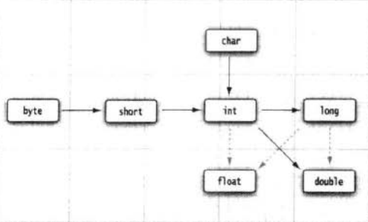

## 字符串

**截取**

String s="alkjfla";

System.out.println(s.substring(3,6));

**比较**

String t="akjfh";

System.out.println(s.equals(t));